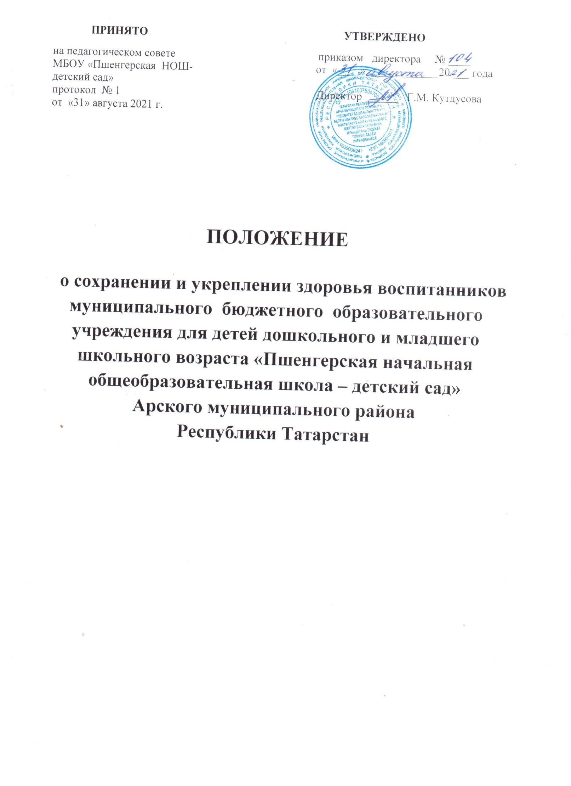

1. Общиеположения
1.1. ПоложениеотекущемконтролезасостояниемздоровьявоспитанниковвМБОУ«ПшенгерскаяНОШ-детский сад».
1.2. НастоящееПоложениеразработановсоответствиис:
- Федеральнымзакономот29.12.2012г.№273-ФЗ«ОбобразованиивРоссийскойФедерации»(ст.41);
- ПриказомМинобрнаукиРФот28.12.2010г.№2106«Обутверждениифедеральныхтребованийкобразовательнымучреждениямвчастиохраныздоровьяобучающихся, воспитанников»;
- ПостановлениемГлавногогосударственногосанитарноговрачаРоссийскойФедерации от 28.09.2020г.№ 28 «Об утверждении санитарных правил СП 2.4.3648-20«Санитарно-эпидемиологическиетребованиякорганизациямвоспитанияи обучения,отдыха иоздоровления детейимолодежи».
1.3. Положение принято в целях организации деятельности сотрудников МБОУпосохранениюиукреплениюздоровьявоспитанников,развитиюкультурыздорового образа жизни всех участников образовательных отношений, созданиюоптимальногоматериально-техническогоиметодическогообеспеченияикоординациидеятельностивсех специалистовповопросуздоровьесбережения.
Положениепредставляетсобойсистемуреализациинеобходимыхусловий,обеспечивающиесохранениеиукреплениефизическогоипсихологическогоздоровьявоспитанниковМБОУ.
1.4. МБОУсоздаетусловия,гарантирующиеохрануиукреплениездоровьявоспитанниковс учетом:
- социальных, экономических и экологических условий окружающейдействительности;
- факторовриска,имеющиеместовобразовательномучреждении,которыемогутпривестик ухудшениюздоровьявоспитанников;
- системызнаний,умений,навыковформируемыхувоспитанников в процессеобучения воспитания вОУ.
1.5. Срокданногоположениянеограничен.Данноеположениедействуетдопринятиянового.

2. Общие принципы текущего контроля засостоянием здоровья воспитанников
2.1. Основнаяцель-обеспечениеоптимизацииобразовательногопроцесса,гарантирующегооптимальные условиядляохраны, поддержанияи сохраненияздоровьявоспитанниковМБОУ,которая включаетвсебя:
- целостностьсистемыформированиякультурыздоровогоибезопасногообразажизни воспитанников;
- соответствие инфраструктуры МБОУ условиям здоровьесбережения воспитанников;
- рациональнаяорганизацияобразовательногопроцесса;
- организация физкультурно-оздоровительной и спортивно-массовой работы в МБОУ;
-организациясистемыпросветительскойиметодическойработысучастникамиобразовательногопроцессаповопросамздоровогоибезопасногообраза жизни;
- комплексное сопровождение системы формирования культуры здорового ибезопасногообраза жизни воспитанников;
- мониторинг сформированности культуры здоровогообраза жизнивоспитанников.

3. Системареализациинеобходимыхмероприятий,обеспечивающихтекущийконтрользасостояниемздоровьявоспитанников

3.1. Организационная работа, заключается в координации работыМБОУ повопросамохраныиукрепленияздоровьявоспитанников,атакжевключаетинформационную работу, пропаганду и просвещение в области здорового образажизнисредидетей и ихродителей.
3.2. Профилактическая работа, обеспечивающая формирование здорового образажизни,иустойчивой мотивациина здоровьеувоспитанников.
3.3. Работа,направленнаянасохранениездоровьявоспитанниковвовремянепосредственнообразовательнойдеятельностисиспользованиемздоровьесберегающих технологийобучения ивоспитания.
3.4. Работасродителями,предполагающаяиспользованиеиндивидуальныхигрупповыхметодовработы,стимулирующихповышениевниманияродителей(законныхпредставителей)квопросампитания,здоровогообразажизни,рациональнойдвигательной активности.
3.5. ТекущаядеятельностьМБОУопределяетсягодовымпланомМБОУипланомпрофилактическихиоздоровительныхмероприятийвМБОУ.ПланработысоставляетсянаначалоучебногогодаиутверждаетсяруководителемМБОУ.

4.Заключительныеположения

4.1. НастоящееположениевступаетвдействиесмоментаутвержденияиизданияприказаруководителяМБОУ.
4.2. Изменения и дополнения вносятся в Положение по мере необходимости иподлежатутверждениюруководителем МБОУ.

